Questionário de satisfação das empresas de acolhimento da FCT
12 respostas
2019-2022 - (3.º B) - Técnico em Animação de Turismo – 12 alunos;
2020-2023 – (2.º A) – Técnico Auxiliar de Saúde – 24 alunos;
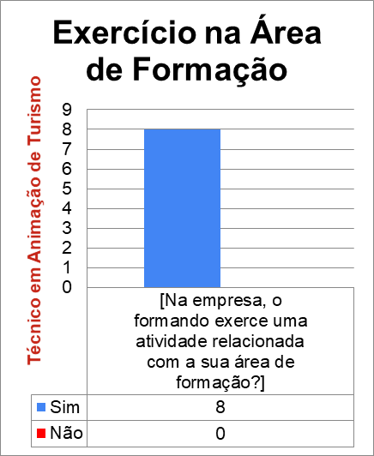
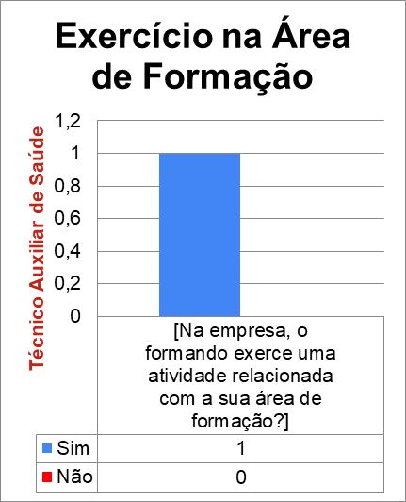
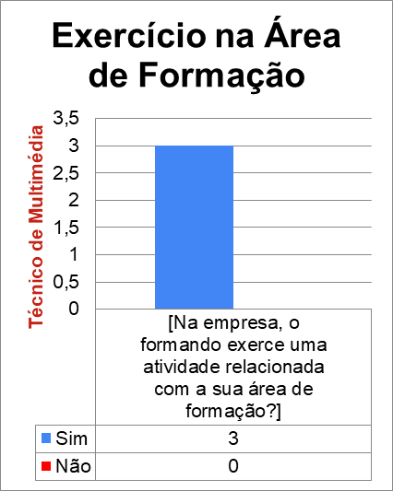
2020-2023 – (2.º B) – Técnico de Multimédia – 15 alunos.

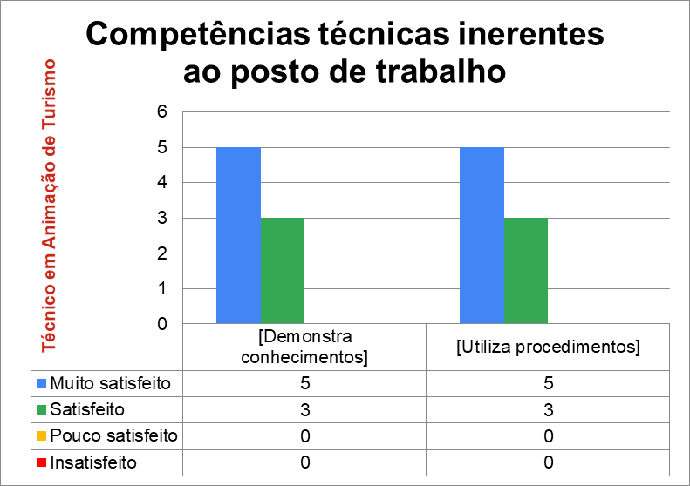
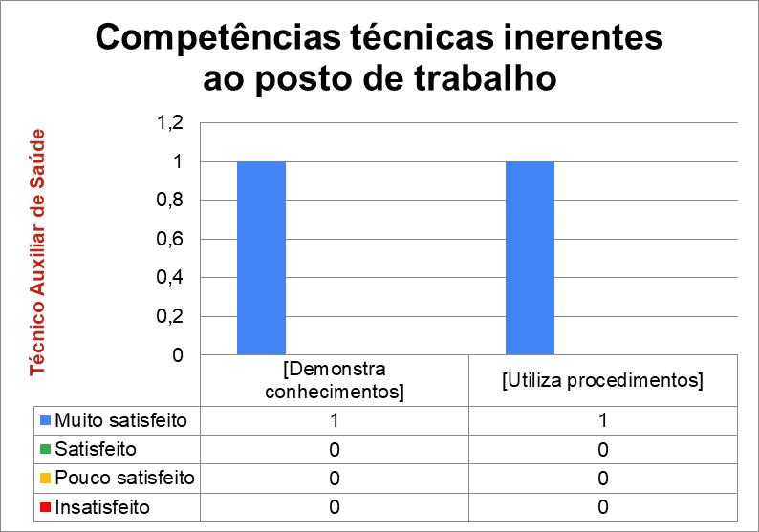

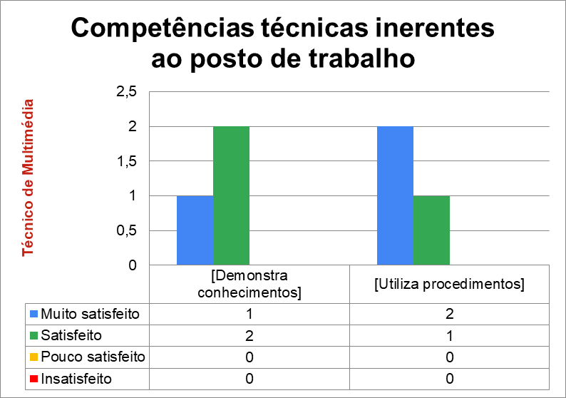

Registe aqui as suas sugestões de melhoria: – 2 respostas
- Aluna interessada, cumpridora e competente.
- Deveria estar mais atenta, mais focada nas tarefas a desempenhar. Neste contexto revela algumas limitações.
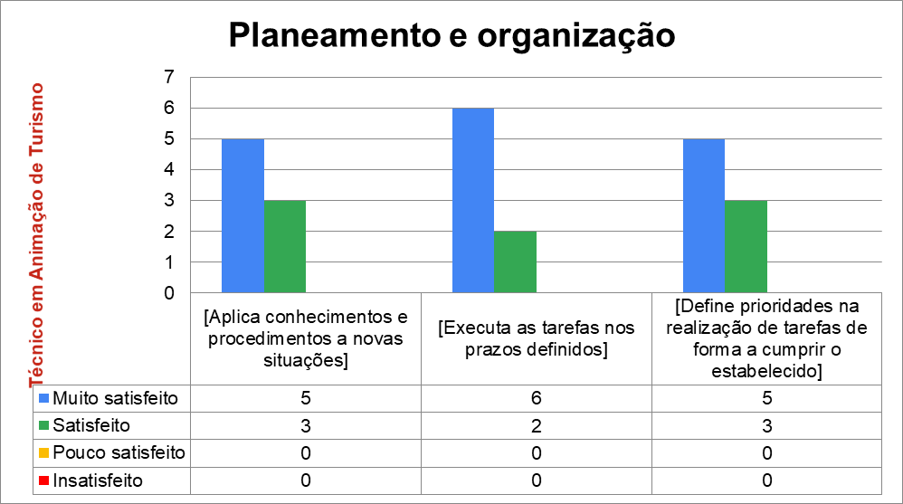

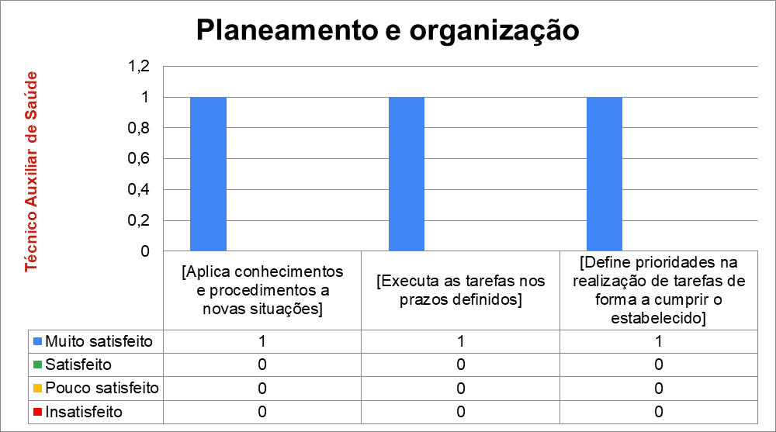

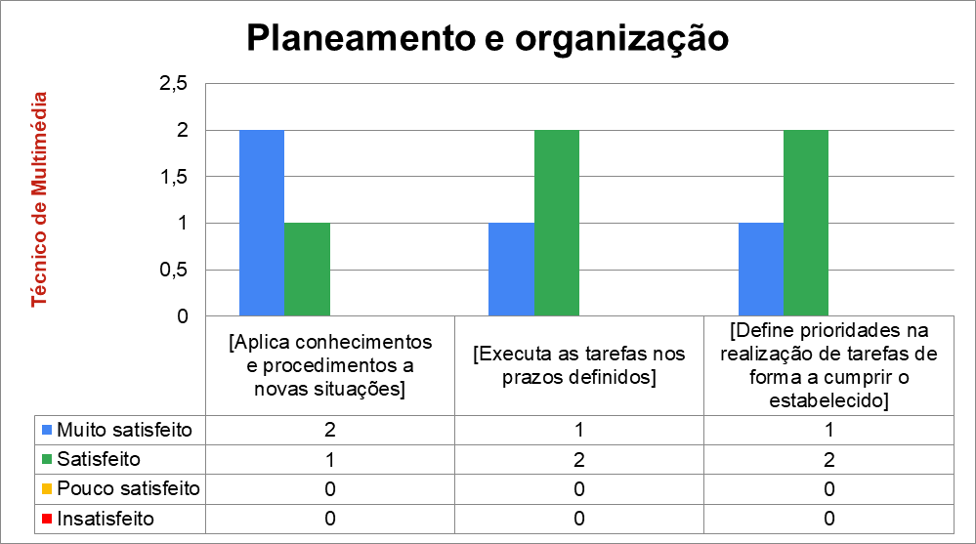

Registe aqui as suas sugestões de melhoria: – 1 resposta
- Só necessita de ser um pouco mais rápida na execução.
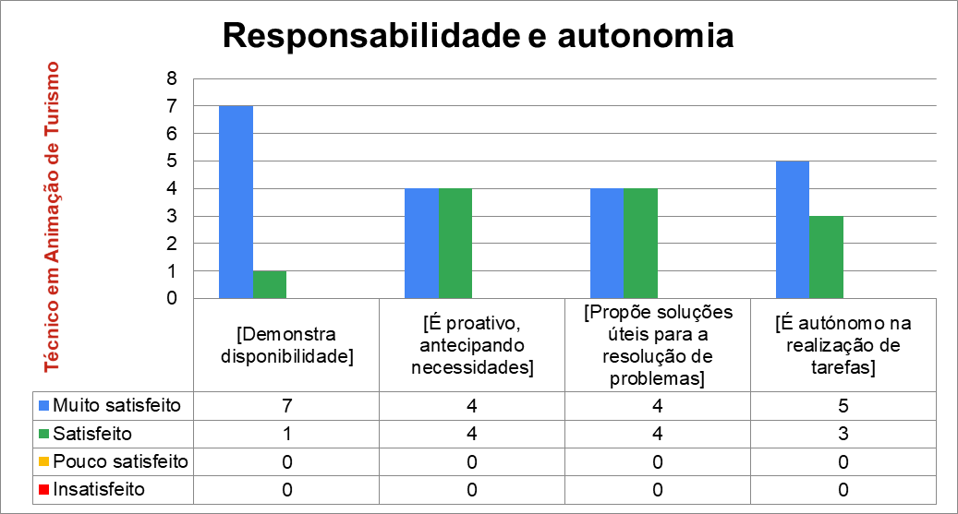

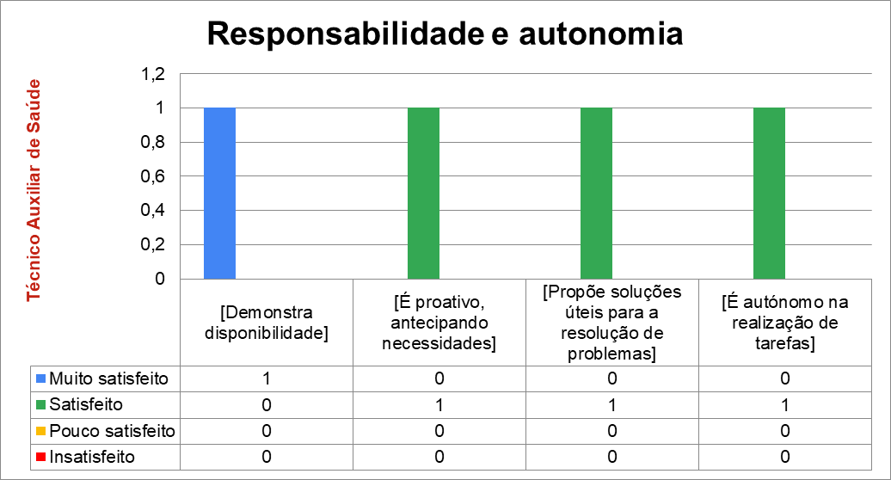

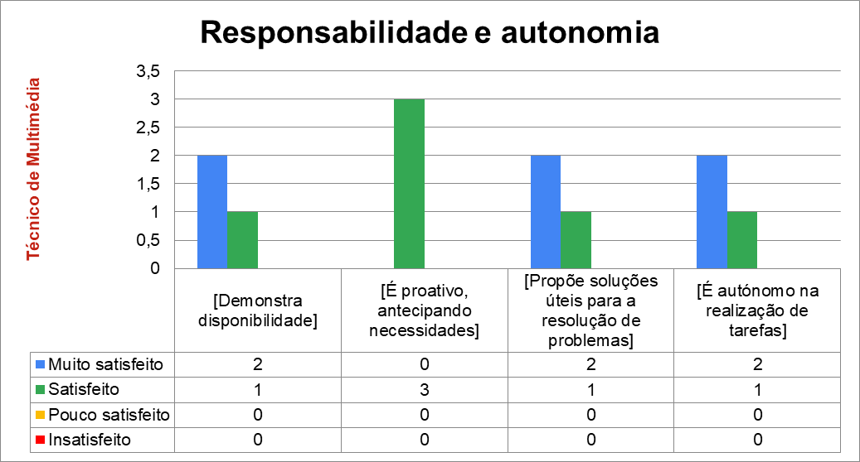

Registe aqui as suas sugestões de melhoria: – 1 resposta
- A aluna deveria promover muito mais a própria autonomia.

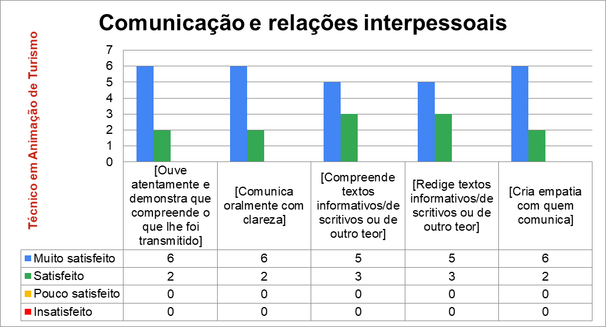

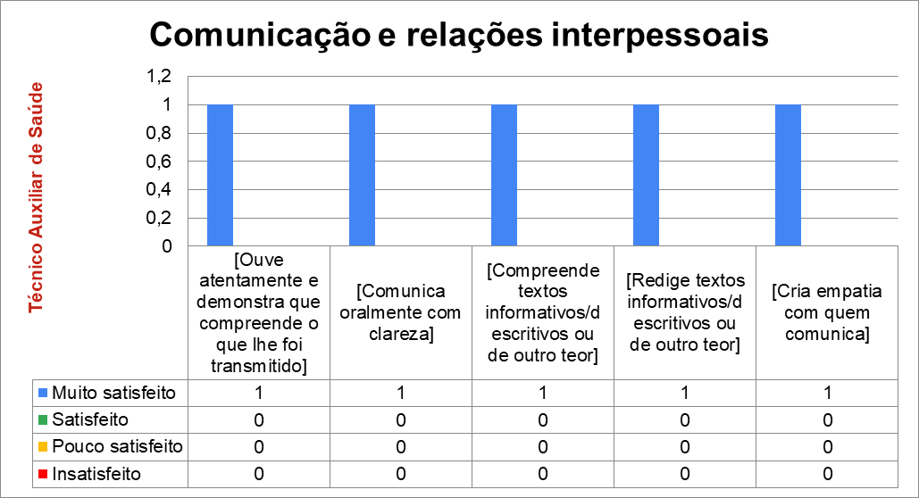

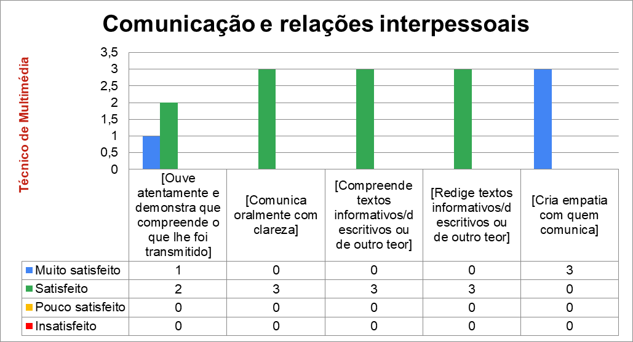

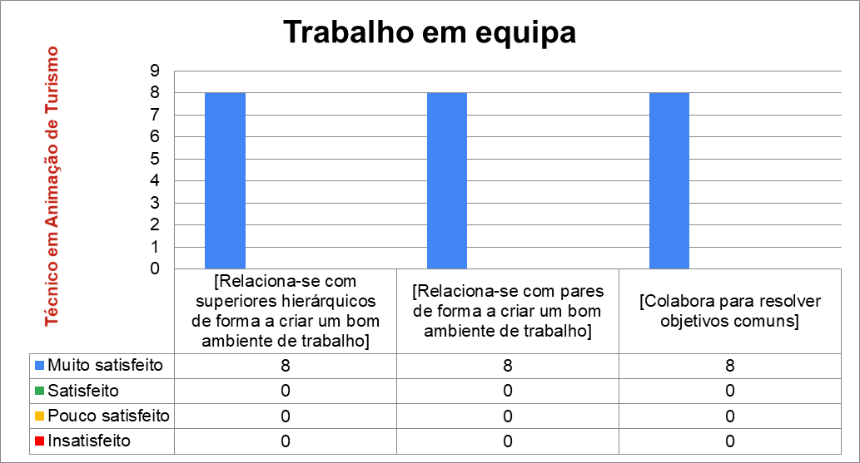

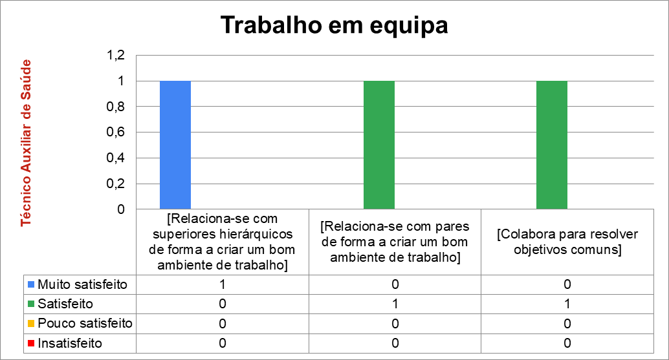

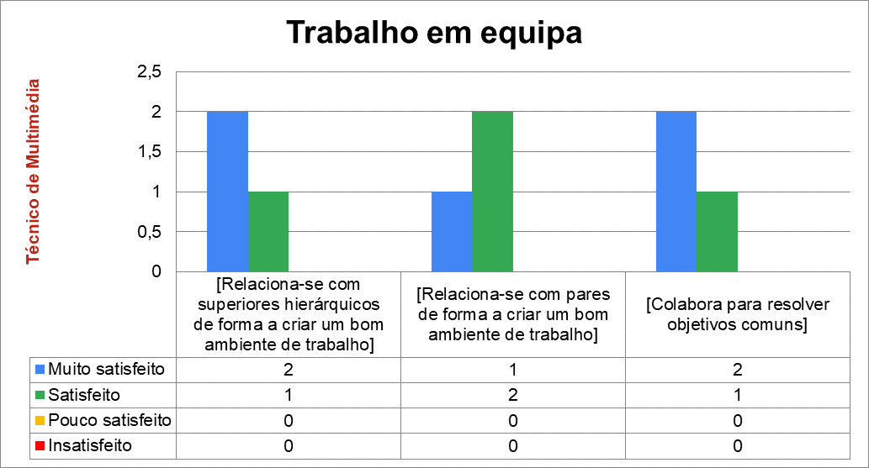

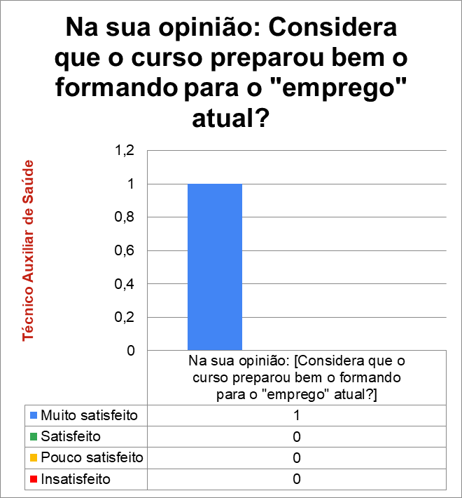
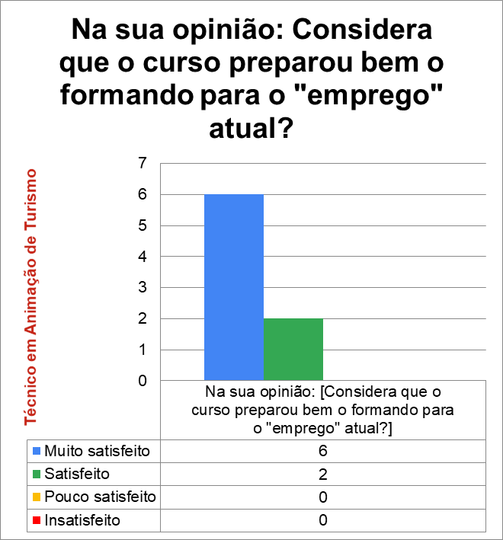

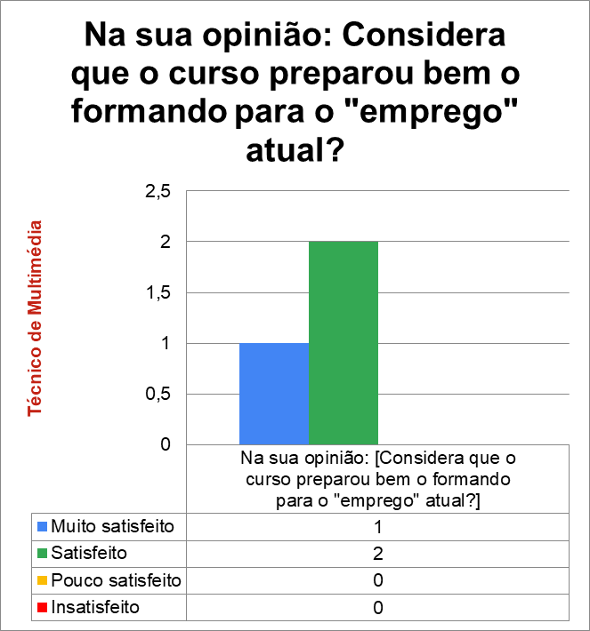

Que sugestões poderá dar para melhorar o curso? – 1 resposta
- Não só o curso, mas a personalidade e as atitudes pessoais.

Comparativo anual:
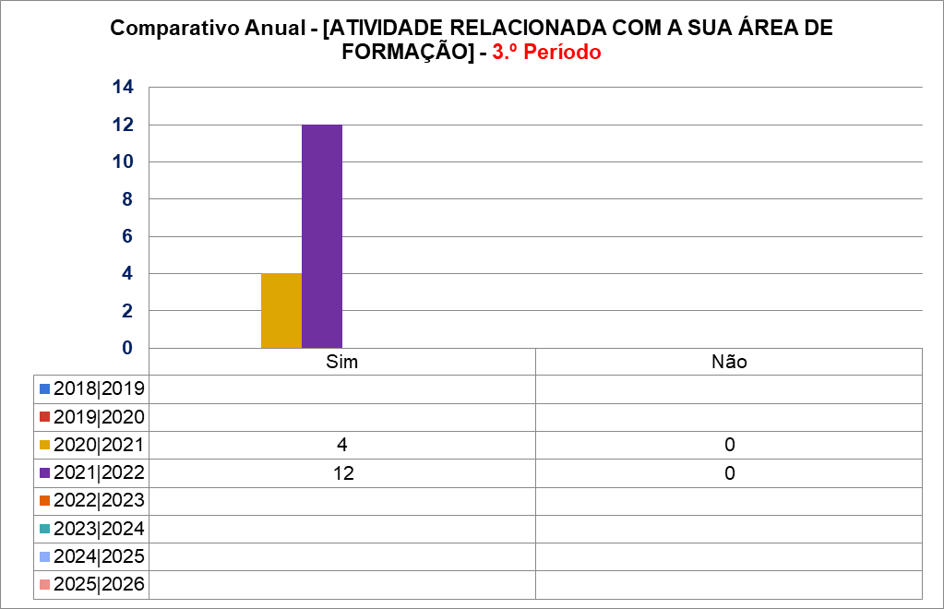
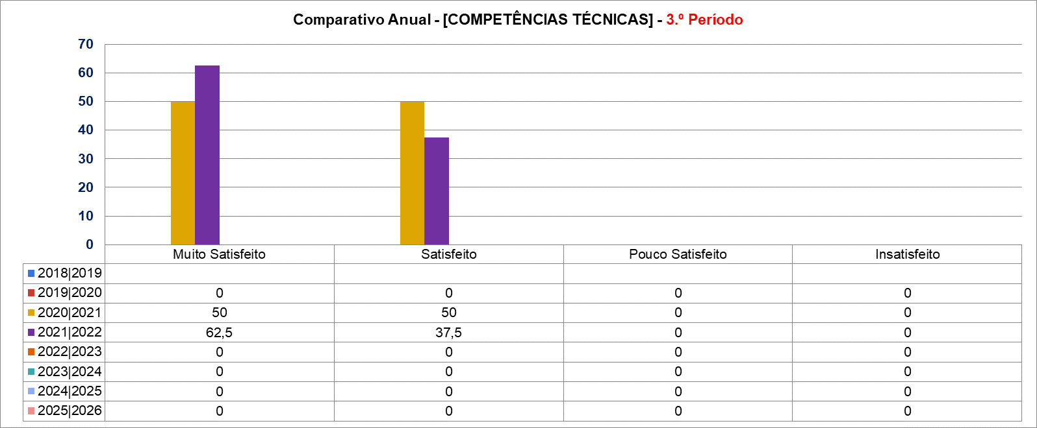
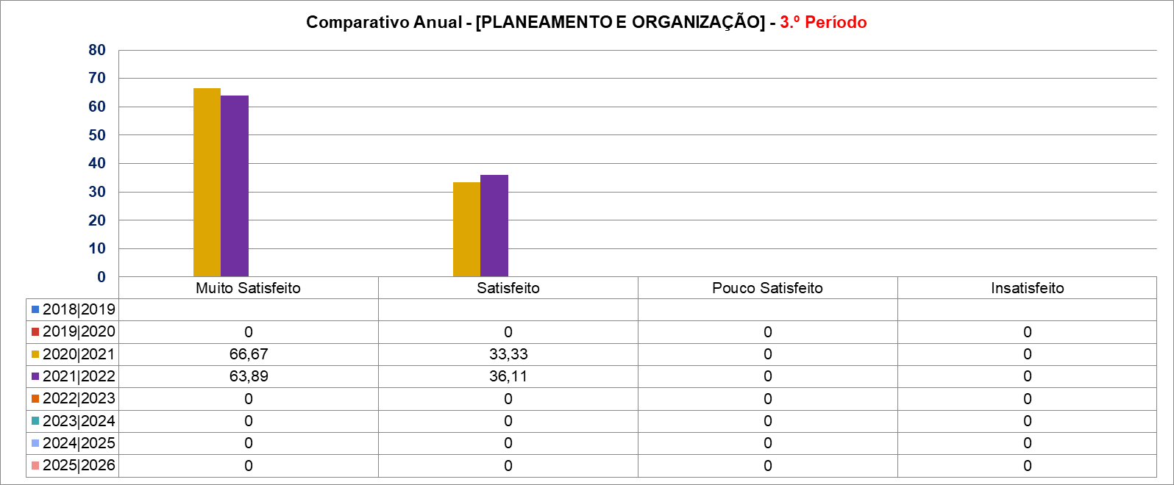

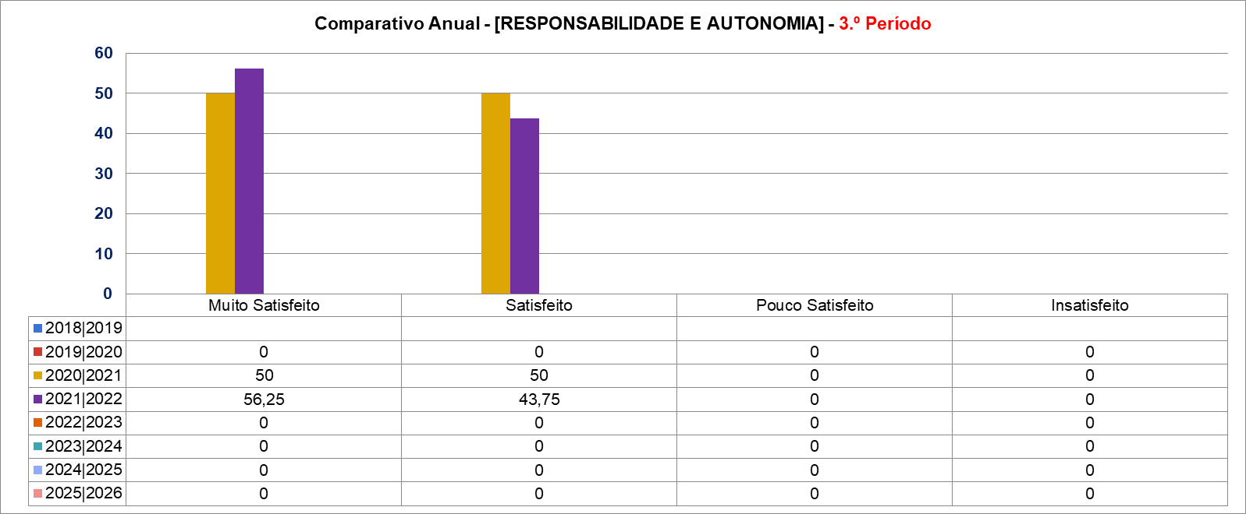

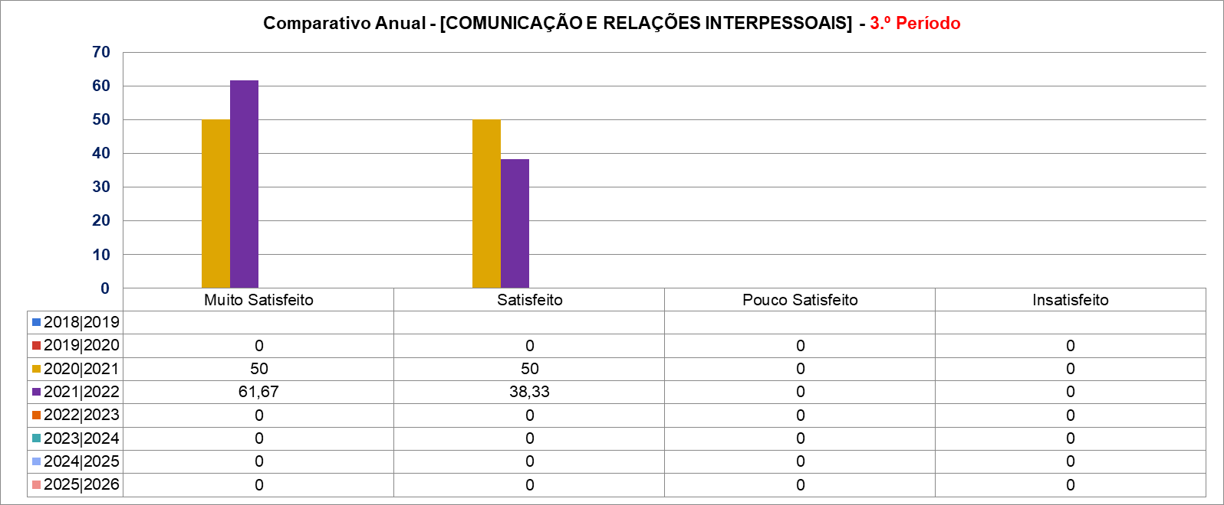

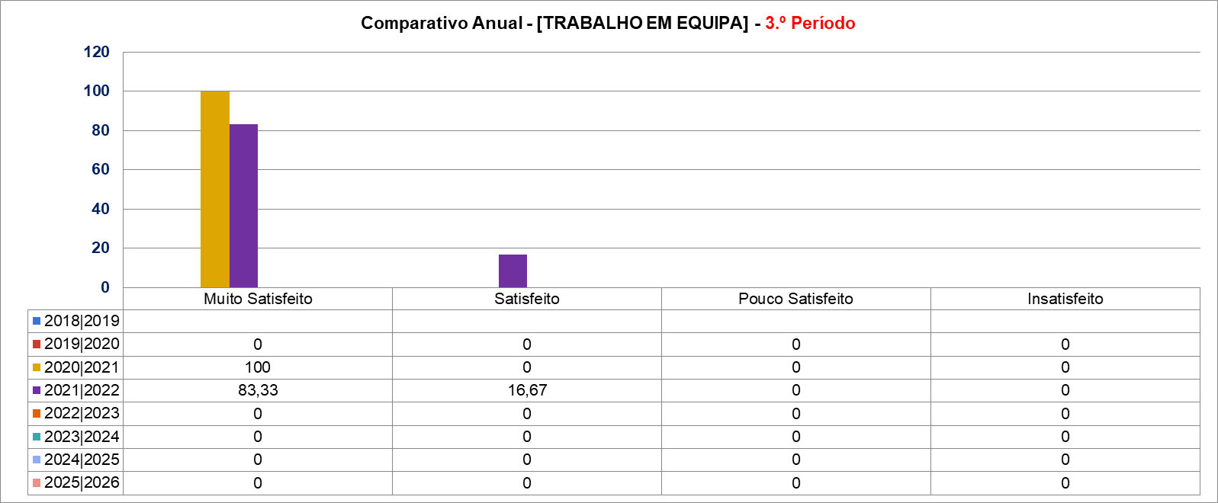

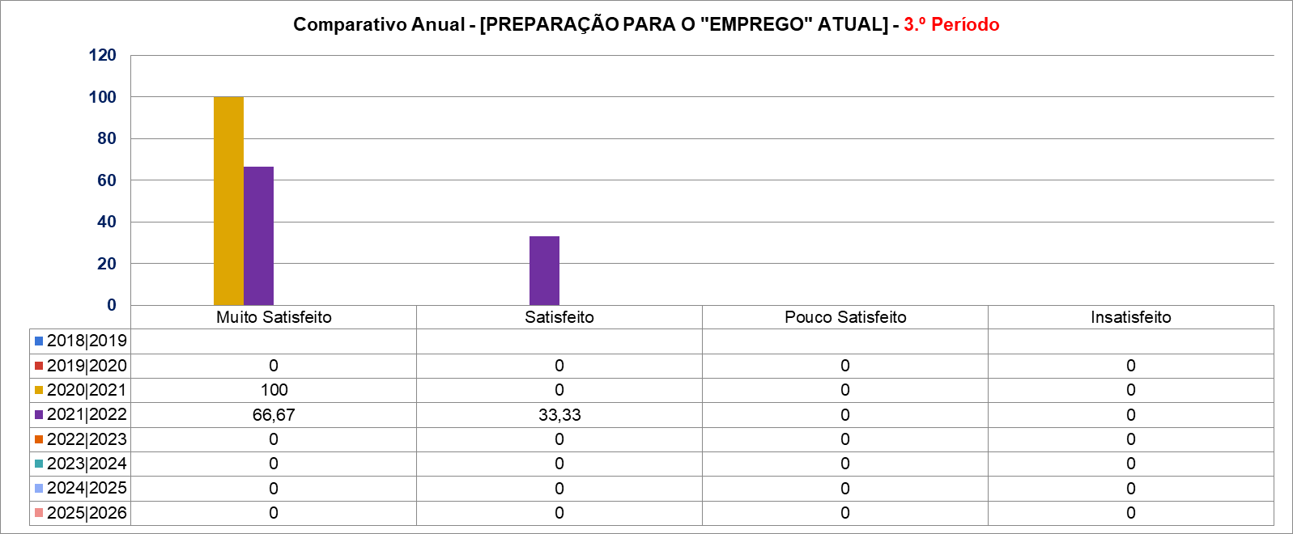

Reflexão dos resultados obtidos:
As empresas demonstram uma claríssima satisfação com o desempenho dos nossos alunos, sendo zero o número de apreciações negativas. Esta situação verifica-se em todos os parâmetros questionados.
Como se pode verificar nos gráficos anuais comparativos, estes números estão em linha com os resultados obtidos em anos letivos anteriores, havendo uma grande satisfação em todos os parâmetros abordados.
Os nossos alunos estão de parabéns!

Vila Real, 15 de outubro de 2022.
O coordenador dos cursos profissionais,

Cesário Manuel Ferreira Correia de Matos

